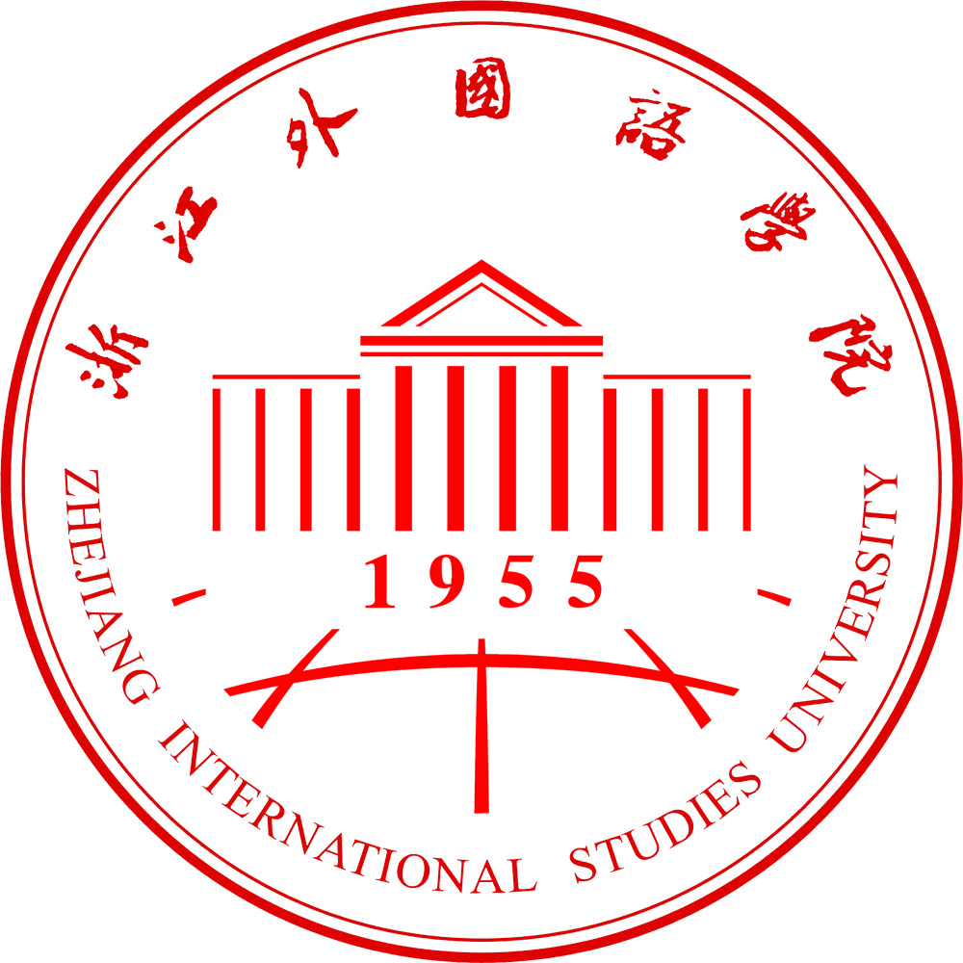
教学简报
2010年第3期（总第31期）
浙江外国语学院教务处编 2010年10月21日═════════════════════════════════════════════════════════

本 期 要 目

●教学例会纪要（9—10月）
●我校隆重召开第一次教学工作会议
●学生参加学科技能大赛获佳绩

教学工作例会纪要
2010（9）

2010年9月1日下午，教务处在校本部第一会议室召开了新学期第一次教学工作例会.这是学校加强教学管理力量，充实教务处领导班子，任命张传峰同志为教务处处长，新增赵玻同志为教务处副处长后的第一次会议。洪岗副校长出席会议并听取了近期教务处工作介绍，张传峰处长布置了9月份主要工作，蒋志萍和李执桃副处长分别就归口工作提出了具体要求，会议主要内容如下：

一、张传峰处长布置工作
1、筹备召开浙江外国语学院第一次教学工作会议。
（1）前期形成会议的报告材料。围绕深化人才培养目标、提高人才培养质量、完善人才培养模式的主题，形成思路，形成主报告及相关的文件材料和意见建议。
（2）各下属单位、学院结合人才培养大讨论、进行深入细致的分析，结合自身专业规划提供一些有借鉴性的思路，使浙江外国语学院的特色能充分体现出来。
2、进一步深化人才培养教育思想大讨论。前期开展了动员、培训，接下来要进一步扎实工作，形成针对性强的文字性材料。
3、2011年新专业的申报。上报了7个专业计划，希望能比较顺利的申报成功。
4、2011年学校经费编制。教务处、各学院要提供相关的数据，目前2011年招生计划，经费预算已在做。
5、安排好2007级本科生的教育实习工作。9月26日进入实习学校，在此之前（9月16日）举行师范生教学技能比赛。
6、做好开学教学的各项准备工作。
张处长强调，细节体现学校教学工作的基本情况。必须认真检查课表、教师、教材、教室是否落实。要做到秩序井然、不开天窗。建议教学秘书通知所有有课的教师准时到课。教务处将进行检查并通报检查结果，学院应将第一天情况报教务处。教务处人员要提前检查卫生情况，相关部门应对教室卫生进行打扫。
7、新生入学的相关工作。
新生9月16号报到，始业教育中每个学院教学副院长要对人才培养方案进行解读、介绍（包括转专业方法）。使学生对专业有所认知，形成一个大致框架，搭建健康、顺利的成才途径。
组织好新生英语摸底考试，目的是：（1）让学生明确我校作为外国语学院对学生的英语学习有一定要求；（2）为提前开展等级考试试点做准备；（3）使学生的英语学习更好、更快。
8、开学第2周要安排好补考。
9、等级考试报名、专业英语、计算机考试报名。
10、校内公共选修课的开设。
接下来公共选修课会与平台课程整合，学院要进行动员，同时形成一定的评议机制，对选修课程要有删选，逐步加强管理，提高质量。

二、李执桃副处长讲话
1、9月2日是开学第一天按惯例进行检查内容。内容为教师是否到课、学生到课率情况。建议提醒所有的任课教师上课时间。
2、新生转专业。时间安排在9月17—25日间进行。
3、学籍管理规定进行了修订。
由于我校已经改制成功，教务处对学籍管理规定的第4页第13条；第5页第19条;第5页第21条；第8页第35条做了修改。明确重修可不必全程听课，但需参加课程期末考试。
学院在操作中有什么想法，可进一步提出意见。9月10日前反馈教务处，新生入学前发文。
4、新生分班名单已发学院，注意保密。
三、蒋志萍副处长讲话
1、去年没完成的实验室项目，今年一定要完成。新的实验室建在小和山，尽可能赶在年底前完成，缓建的要有说明。
2、省财政厅项目仍可申报，请学院准备项目申报材料，它与中央财政的申报是两个口径。
3、中央及省实验室项目考核与原模式比较接近，学校实验室考核放在11月中旬期中教学检查时一起进行。内容为实验室开放情况、绩效等。
4、师范生教学技能比赛。省级比赛举办时间为11月20—21日，校内比赛举办时间为9月16日。参加人员需经学院选拔过，名额是2007级本科生人数的10%,总人数约为19—20人。采取赛前培训、校内校外结合的形式进行。
四、学院反应问题
（1）教育实习要做好“实习手册”，可以参考兄弟院校的材料。
（2）公选课现为每学期18课时，课时太少，教学内容无法完成。
（3）教室过于破旧，卫生管理状况差。
（4）多媒体设备病毒多，建议要定期杀毒。
五、洪岗副院长讲话
两年来教务处工作有很大改变，感谢沈钢处长多年来的付出，欢迎两位新处长，希望各位继续支持教务处的工作，多沟通，多协商。回去后对本学期工作认真梳理一遍，思考下何时做？做什么？怎么做。

出席：洪岗、张传峰、蒋志萍、李执桃、赵玻、张钧、庞丽萍、潘迎华、张锦祥、洪复旦、邵爽 、陈志超、李宁
列席：郑群、钱伟、徐新清

教学工作例会纪要
2010（10）

2010年10月8日下午，教务处在校本部老干部活动室召开了10月份教学工作例会，会议由赵波副处长主持，洪刚副院长及各学院教学负责人出席会议。会议内容如下：
一、张传峰处长介绍第一次教学工作会议筹备情况
学校将于10月15日-16日举行浙江外国语学院第一次教学工作会议。参加人员为学校中层干部、正副教授、系主任和督导。目前两个基本文件《浙江外国语学院关于深化本科人才培养模式改革的若干意见》（征求意见稿）与《浙江外国语学院普通本科学生学分制实施办法》（征求意见稿）已拟定，正向学校领导、学院教师征求意见，下周将召开院长办公会专题讨论相关内容。
出台《意见》是为我校科学确定人才培养目标和培养规格，优化人才培养方案和培养途径，扎实推进本科教学工作，全面提高人才培养质量指导性意见。《办法》是其中一个细化的制度方案。
人才培养模式改革是一个系统工程，要从三方面着手，一是理念;二是途径 ;三是方法。我校的人才培养模式改革就是通过制定和完善相应的制度、方案、措施最终实现深化教学改革，创新人才培养模式，培养具有国际视野、高素质复合型涉外应用人才的目标。它具体包括：准确定位人才的培养目标和人才培养规格；优化人才培养方案；积极实施学分制；优化课程结构体系；优化更新教学内容；构建能力本位的实践教学体系；强化学生自主学习；改革教学评价体系；积极推进国际化教育。加快师资的国际化、教学的国际化、课程的国际化和实践的国际化。
二、李执桃副处长讲话
（一）通报近期教学工作
1、9月份开学教学检查情况通报。9月2日上午第一节课检查情况良好。所有任课教师均提前10分钟左右进入教室进行相关的准备工作，学生缺课现象较少，但是带早餐进入教室的仍较多。10月8日按惯例也进行了教学检查，师生基本都能提前到场，个别老师有迟到现象。多媒体教学资源紧张，教室有冲突。
2、公选课顺利开课。经各学院努力共开设21门课程。小和山13门，本部8门。但仍存在一些问题：开课门数数量偏少，国际化跨学科的课程偏少，外语类的没有。
3．新生转专业圆满完成。经校级领导的关心指导、多部门协调，近一个月商量讨论，本着自愿的原则，共24名人文学院新生转入外国语学院，全校转专业总人数33人。
（二）布置下一步主要工作
1、学院尽快提交教育实习方案做好贯彻落实工作。教育实习时间为1个月，建议学院在10月份下旬去实习点看望一下实习生，并与实习学校加强交流联系。
2、11月5日前上报新的教改项目，同时通知老师做好老项目的验收检查和中期检查。
3、2010-2011年精品课程申报。希望学院高度重视，积极发动。促进更多教师参加教改。精品课程、教材建设等都是本科高校教学业绩考核的重要内容，今后给学校的财政拨款将与教学业绩考核成绩挂钩。目前我校取得的分数与省内其他高校差距较大。
精品课程要引起高水平教师和高水平教授的重视，其中有两个重要指标：一是学生的创新精神，二是教学建设与改革，要充分调动教师的积极性。
三、洪院长总结发言
1、本次教学工作会议是学校改制以来的第一次专题性会议，今后3-5年要按照这个意见实施执行，希望大家认真学习本次会议的建议和内容。由于在暑假里才定下会议主题，讨论时间比较紧，希望在周一将意见反馈教务处。
2、精品课程的建设要提高质量，大家对此项工作要有一个比较好的了解。要求学院解析、消化精品课程指标体系构成，突出自身特色，了解省内情况，适时聘请校外专家办讲座作指导。建议教务处将近几年省精品课程的内容发给学院作参考。
3、教学工作会议后学校将对一些制度进行修改，以提高众师生的积极性。

出席：洪岗、张传峰、李执桃、赵玻、杨飞群、庞丽萍、潘迎华、张锦祥、洪复旦、王学杰、吴卫东、李宁
列席：郑群、钱伟、徐新清
改革人才培养模式 提高人才培养质量
浙江外国语学院第一次教学工作会议隆重召开
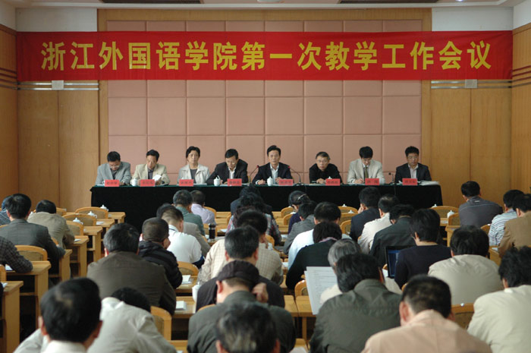
10月15日、16日，浙江外国语学院第一次教学工作会议隆重召开。本次会议的主题是：认真贯彻落实全国教育工作会议和《国家中长期教育改革和发展规划纲要》精神，深入学习实践科学发展观，紧紧围绕学校办学定位和发展目标，深化人才培养特色，推进人才培养模式改革，提高人才培养质量。学校党政班子成员、校教学工作委员会成员、校教学督导委员会成员、全体中层干部、正副教授、系正副主任等参加了本次会议。会议由校长鲁林岳主持。
校党委书记姚成荣在会上讲话。他从贯彻落实全国教育工作会议精神和《国家中长期教育改革与发展规划纲要》、加快学校特色发展的高度，对推进我校人才培养模式改革提出了明确要求。他强调，一要认清新形势，深刻认识人才培养模式改革的重要性和紧迫性。改革人才培养模式是贯彻落实《纲要》的重要任务，是加快实现学校办学定位的迫切需要。二要抓好顶层设计，扎实推进人才培养模式的改革。切实更新教育思想观念，重新审视人才培养的质量标准和规格要求，重新设计人才培养方案，加快教育国际化步伐，健全主要教学环节的质量标准和保障体系。三要加强领导，进一步牢固树立人才培养的中心地位，上下互动形成整体合力，大力提高广大教师教书育人的能力和水平，务求人才培养模式改革取得实效。
副校长洪岗在会上作了题为“改革人才培养模式 提高人才培养质量”的工作报告。报告总结回顾了浙江教育学院第三次教学工作会议以来我校取得的主要工作成绩和存在的问题，并对今后一段时期的教学工作提出了明确要求。
报告强调，人才培养模式改革是学校当前教学改革的核心内容，要充分认识人才培养模式改革在人才培养中的重要作用；要以更新教育理念为先导，以科学确定符合学校定位的人才培养目标和培养规格为关键，以优化人才培养方案为核心，以优化人才培养途径和方法为重点，进一步深化人才培养模式的改革；要积极实施学分制，为学生的个性发展和成长成才提供平台和空间。报告要求，要更新观念、加强领导、完善机制、落实经费、强化服务，为人才培养模式改革提供思想、组织、制度、保障、物质、环境等方面的保障，确保人才培养模式改革取得成效。
在为期两天的会议中，与会人员对姚成荣书记的讲话、洪岗副校长所作的教学工作报告、《浙江外国语学院关于深化本科人才培养模式改革的意见（征求意见稿）》和《浙江外国语学院普通本科学生学分制实施办法（征求意见稿）》等进行了分组讨论，并作了大会交流。
鲁林岳在总结会议时指出，本次会议开得很成功，达成了许多共识，提出了许多好的意见和建议。他要求，各学院、各部门要认真学习、领会和贯彻姚成荣书记讲话和洪岗副校长所作的教学工作报告精神；要认真吸收各个方面的意见和建议，修改完善两个文件；要以此次会议为契机，牢固树立质量意识、改革意识和特色意识，努力开创学校人才培养的新局面。

（教务处供稿）

学校设立英文学院和欧亚学院
日前，学校发文设立英语语言文化学院和欧亚语言文化学院，这标志着我校在“建设办学特色鲜明、教育品质一流的多科性普通本科院校”的总体目标上又向前迈进了一大步。
随着学校改制更名的完成，作为一所外语类院校，原有的二级学院设置已不能满足学校事业发展的需要。基于浙江经济社会发展对各类外语人才的需求和专业发展、各学科建设的要求，依托于省级A类重点学科——外国语言学及应用语言学，学校在设立英语语言文化学院的同时，将已有的日语等小语种和其他正在筹备建设的小语从原来的外语学院剥离，设立全新的欧亚语言文化学院。
英语作为主打专业，对于一所以外语为主要特色的外国语学院起着至关重要的作用。为了更好地规划、建设英语相关专业和学科，英语语言文化学院按照专业方向和学科设置对内部院系进行科学的调整和设置，近期将成立英语系、翻译系、商务英语系和公共英语系，这对于理顺学院发展框架具有重要意义。特别是学院的公共英语系，将重点转变职能，除了开展常规英语课程教学之外，还将加强非英语类专业的英语教学和改革。学院提出，将在非英语类主要专业开展试点工作，尝试让非英语类专业的学生参加专业四级和专业八级的考试，培养既有专业知识、又有较高英语水平的复合型人才，进一步彰显外国语学院的人才培养特色。
为了适应浙江外向型经济发展和外贸大省的建设对各语种人才的需求，欧亚语言文化学院将在承担日语等语种的教学任务的基础上，积极进行西班牙语、法语等小语种的筹备和申报工作，这也意味着学校在开拓新语种方面加快了步伐。目前，学院正积极引进和培养小语种优质师资。

（新闻中心供稿）

我校学生在浙江省第三届大学生电子设计竞赛中获得
优异成绩
日前，浙江省第三届大学生电子设计竞赛结果揭晓，我校由理工学院和信息学院学生组成的6支参赛团队在竞赛中发挥出色，成绩喜人：参加本科组比赛的2支团队分别以作品“医院病床输液监控系统”和“简易电能质量监测装置”获得二、三等奖；在高职高专组的比赛中，我校2支参赛团队分别以作品“宽带前置放大器”夺得一等奖，2支参赛团队分别以作品“病床呼叫及输液监控系统”获得二等奖。参赛的6支团队全部获奖，赢得了同行的好评。本次竞赛于8月19—22日在在我校小和山校区举行，共有来自59所高校的近500支团队参赛。

（理工学院 信息学院供稿）

我校学生在省大学生电子商务竞赛中获二、三等奖
今年5月21-23日，由省教育厅主办的浙江省第五届大学生电子商务竞赛在丽水学院举行。我校参赛的6组作品，经过双向匿名网评，入围作品现场演示、答辩等环节，由信息学院徐月明、方美玉老师指导，曹风良同学撰写的《基于物联网M2M模式的信息服务平台——创意方案设计》（专科组）获省赛报告类二等奖，并已成功晋级全国总决赛；由国际工商管理学院蔡依萍和信息学院蔡乐毅老师指导，潘文君等同学撰写的《畅游世界之窗》（专科组）获省赛综合类三等奖。

（信息学院供稿）

浙江外国语学院第一届青年教师教学技能比赛
圆满落幕
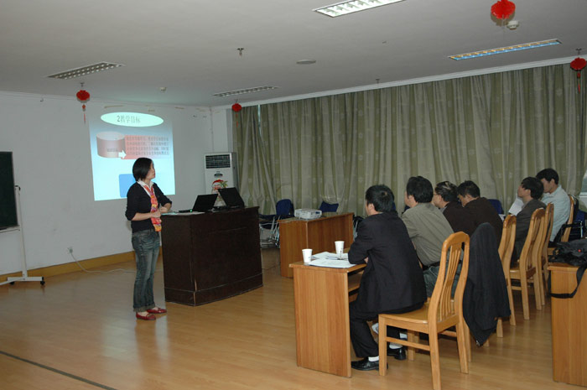
为交流推广全校青年教师的教学技能和教学经验，提高青年教师教学水平，推动课堂教学改革，提高教育教学质量，我校于今年4月启动了浙江外国语学院第一届青年教师教学技能比赛。经过第一阶段各学院的比赛选拔，共有19位教师参加了10月14日举行的校级比赛。经本届青年教师教学技能比赛专家小组评审，钟锋荣获一等奖，并将被推荐为浙江省高校第六届青年教师教学技能比赛优秀奖获奖人选；田依林、何骅、周丽华、彭文波获二等奖，万欣、王姿妮、田义勇、郑丹丹、殷颙、董华英获三等奖；艺术学院荣获本届青年教师教学技能比赛优秀组织奖。
本次比赛根据省教育厅和省教育工会《关于举办浙江省高等学校第六届青年教师教学技能比赛的通知》（浙教工[2010] 5号）精神，以“说课”作为竞赛内容，要求参赛教师在15分钟内阐述“教什么”、“怎么教”，以及“为什么这样教”等问题，从而展示教师的思维过程、对学科的把握能力和运用教育教学理论的能力。
（校工会供稿）

学校召开庆祝2010年教师节座谈会
在第26个教师节来临之际，9月9日下午我校召开庆祝2010年教师节座谈会，庆祝全体教师的节日。会议表彰了2006-2009年度学校“模范教工”、2008-2009年度省校两级“三育人”先进集体和先进个人、2008-2009年度校优秀教学奖、2009年科研成果奖、2009-2010学年校优秀班主任等一大批获得荣誉的集体和教工。校领导为从教满30年的程胜松、王云、朱仁宝和王定国4位老师颁发了荣誉证书。
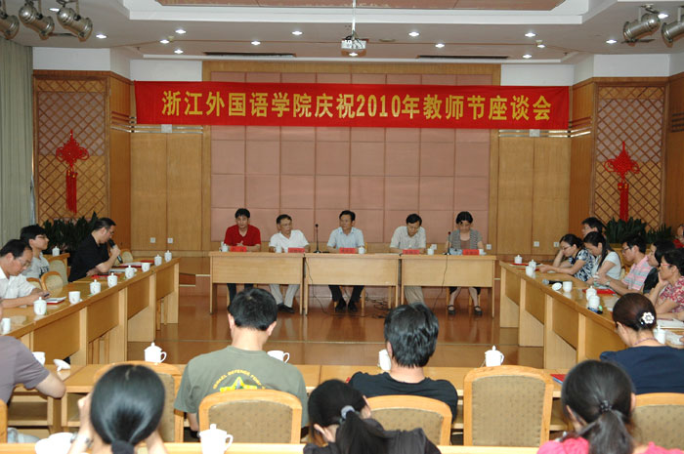
座谈会上，校长鲁林岳代表学校党委和行政向全体教职员工致以崇高的敬意和节日的问候。他指出，今年教师节的主题是“贯彻全国教育工作会议，推进教育事业科学发展”，全校上下要高度重视，把学习宣传、贯彻落实全国教育工作会议精神和《国家中长期教育改革和发展规划纲要(2010-2020年)》作为当前和今后一个时期的主要任务抓紧抓好，主动适应当前教育改革发展的新形势，积极应对日趋激烈的校际竞争，紧紧抓住特色发展和提高质量两个关键环节，统一思想，明确目标，以高度的责任感和使命感做好各项工作，努力推动学校的建设和发展。鲁林岳强调，“做一名优秀乃至卓越的大学教师”，要正确处理好三对辩证关系：首先是教书与育人的辩证关系。教书是手段，育人是目的，两者是相互促进的。教书必须育人，这是同一个工作的两个方面，要把两者有机结合起来。其次是爱生与尊师的辩证关系。教师的存在是为了学生更好地发展，以便最大限度地促进学生全面发展。为师之道必须热爱学生，尊师必须以爱生为条件。第三是教学与科研的辩证关系。教学是大学教师的基本任务，而科研是重要任务。教学与科研是相互促进相辅相成的，要以科研来促进教学，深入浅出地把知识传授给学生。
赵银德、张环宙、阮建苗、夏菊芬分别代表获得各项荣誉的先进集体和先进个人在座谈会上畅谈了对“三育人”的理解、工作体会和今后工作的打算。新进教师代表赵红娟也在座谈会上发言，表示要尽快适应环境，进入角色，在教学和科研方面为学校发展贡献自己的力量。
校领导姚成荣、程胜松、徐颂列、洪岗等，以及先进集体、先进个人和业务获奖者代表，已满30年教龄的教师，新进教师代表，以及各学院、有关部门主要负责人参加了本次座谈会。

（新闻中心供稿）

浙江省教育厅 浙江省财政厅要求做好2009学年普通高等学校本科教学业绩考核工作
根据省财政厅、省教育厅《关于试行省属普通高等学校本科教学业绩考核结果与财政拨款挂钩办法的通知》（浙财教字〔2009〕61号）要求，省教育厅决定开展普通高等学校2009学年（即2009年9月1日至2010年6月30日）教学业绩考核工作。有关情况如下：
一、从今年开始，各普通本科院校的教学业绩考核均按照整合后的《浙江省普通高等学校本科教学业绩考核指标体系（试行）》执行。
二、省属15所普通本科院校的教学业绩考核结果与财政拨款挂钩，具体挂钩办法仍按省财政厅、省教育厅《关于试行省属普通高等学校本科教学业绩考核结果与财政拨款挂钩办法的通知》（浙财教字〔2009〕61号）要求执行。考核标准以今年新印发的指标体系为准（详见附件）。其余本科高校只参加考核、计分，不参加排名。

